Белорусский государственный технологический университет

Факультет информационных технологий

Кафедра программной инженерии

 Лабораторная работа 14

По дисциплине «Основы алгоритмизации и программирования»

На тему «Многомерные массивы»

 Выполнила:

Студентка1 курса 6 группы

Альшевская Алина Михайловна

Преподаватель: асс. Андронова М.В.

2023, Минск

Вариант 1

Задание 1



#include <iostream>

void main()

{

setlocale(LC_CTYPE, "Russian");

using namespace std;

const int n = 3, m = 3;

int B[n][m];

int i, j, row = 0, column = 0;

cout << "Массив размером [" << n << "," << m << "]\n";

cout << "Введите элементы массива" << endl;

for (i = 0; i < n; i++)//используя вложенный цикл вводим все элементы массива

for (j = 0; j < m; j++)

cin >> B[i][j];

int max = B[0][0];//присваем переменной max значение первого элемента

for (int i = 0; i < n; i++)//поочерёдно сравниваем каждый элемент с max

for (int j = 0; j < m; j++)

if (max <= B[i][j])// если элемент больше то присваем его значение максимуму и запоминаем номер строки и столбца

{

max = B[i][j];

column = i;

row = j;

}

cout << " Исходный массив:" << endl;//выводим массив

for (int i = 0; i < n; i++)

{

cout << "\n";

for (int j = 0; j < m; j++)

cout << "B[" << i << "," << j << "] =" << B[i][j] << "\t";

}

cout << endl;

cout << "Максимальный элемент элемент B[" << column << "," << row << "] =" << max << endl;//выводим максимальный элемент

}

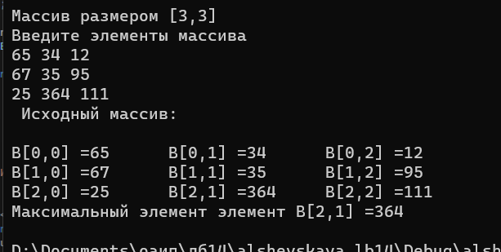

Задание 2



#include <iostream>

void main()

{

setlocale(LC_CTYPE, "Russian");

using namespace std;

const int n = 3, m = 3;

int B[n][m];

int k,b,sum=0;

cout << "Массив размером [" << n << "," << m << "]\n";

cout << "Введите элементы массива" << endl;

for (int i = 1; i <= n; i++)//используя вложенный цикл вводим все элементы массива

for (int j = 1; j <= m; j++)

cin >> *(*(B + i) + j);

cout << "Введите k : ";//вводим номер столбца для проверки

cin >> k;

for (int i = 1; i <= n; i++)//к переменной sum прибавляем значения в столбце k

{

sum = sum + *(*(B + i) + k);

}

cout << "Столбец номер k: " << endl;//выводим элементы столбца k

for (int i = 1; i <= n; i++)

{

cout << "B[" << i << "," << k << "] =" << *(*(B+i)+k) << "\n";

}

if (sum == 0) b = 0;//проверяем если значение переменной sum равно 0 то присваиваем 0, иначе 1

else

b = 1;

cout << "b = "<<b;

}

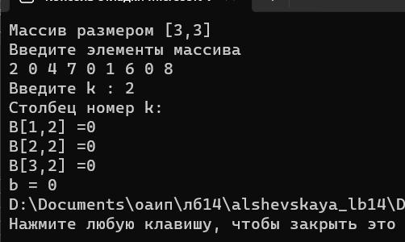

Дополнительные задания

Задание 1

#include <iostream>

#include <ctime>

void main()

{

setlocale(LC_CTYPE, "Russian");

srand(time(NULL)); //устанавливаем новую точку отсчета для функции rand()

using namespace std;

int A[16][16]{};

int i, j, n, m, temp;

cout << "Введите размер квадратной матрицы: "; cin >> n;

m = 2 * n;

for (i = 0; i < m; i++) {// заполняем массив рандомными значениями от -10 до 10

for (j = 0; j < m; j++) {

A[i][j] = -10 + rand() % 21;

}

}

cout << "Исходный массив:" ; //выводим на экран исходный массив

for (i = 0; i < m; i++) {

cout << "\n";

for (int j = 0; j < m; j++) {

cout << A[i][j] << " ";

}

}

for (i = 0; i < n; i++) { //элементы левого верхнего блока меняем местами с элементами правого нижнего блока

for (j = 0; j < n; j++) {

temp = A[i][j];

A[i][j] = A[i + n][j + n];

A[i + n][j + n] = temp;

}

}

for (i = n; i < m; i++) { //элементы правого верхнего блока меняем местами с элементами левого нижнего блока

for (j = 0; j < n; j++) {

temp = A[i][j];

A[i][j] = A[i - n][j + n];

A[i - n][j + n] = temp;

}

}

cout << "\nПреобразованный массив:"; //выводим на экран преобразованный массива

for (i = 0; i < m; i++) {

cout << "\n";

for (j = 0; j < m; j++) {

cout << A[i][j] << " ";

}

}

}

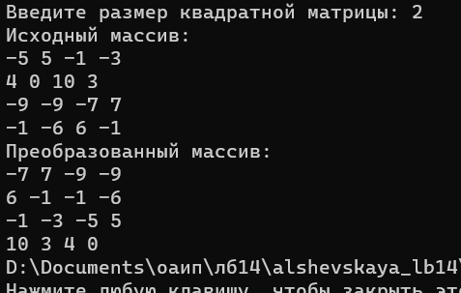

Задание 2

#include <iostream>

void main()

{

setlocale(LC_CTYPE, "Russian");

using namespace std;

int L[10][10]{};

int i, j, n;

cout << "Введите размер квадратной матрицы: "; cin >> n;

for (i = 0; i < n; i++) { //заполненяем латинской матрицы

for (j = 0; j < n; j++) {

if ((i + j + 1) <= n)//если сумма кординат элемента и единицы массива меньше размера массива

L[i][j] = i + j + 1;//то элементу присваиваем занчение суммы кординат и единицы

else

L[i][j] = i + j + 1-n;//иначе от суммы отнимаем размер массива

}

}

cout << "\n Массив:"; //выводим на экран массив

for (i = 0; i < n; i++) {

cout << "\n";

for (j = 0; j < n; j++) {

cout << L[i][j] << " ";

}

}

}

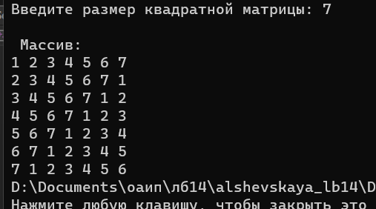

Задание 3

#include <iostream>

#include <iomanip>

#include <stdio.h>

#include <conio.h>

#include <vector>

#include <string>

using namespace std;

int main() {

setlocale(LC_ALL, "rus");

int n;

double t;

int a[10][10];

double x[400] = { 0 };

int k = 0;

cout << "Введите размер массива ";

cin >> n;

for (int i = 0; i < n; i++) { // рандомно заполняем элементы матрицы и записываем их в отдельный массив для сортировки

for (int j = 0; j < n; j++) {

a[i][j] = -5 + rand() % 41;

x[k] = a[i][j];

k++;

}

}

for (int i = 0; i < k; i++) { //сортируем массив для главной диагонали

for (int j = (k - 1); j >= (i + 1); j--) {

if (x[j] < x[j - 1]) {

t = x[j];

x[j] = x[j - 1];

x[j - 1] = t;

}

}

}

k--;

for (int i = 0; i < n; i++) { // меняем элементы главной диагонали

a[i][i] = x[k];

k--;

}

for (int i = 0; i < n; i++) { // выводим матрицу на экран

for (int j = 0; j < n; j++) {

cout << setw(3) << a[i][j] << " ";

}

cout << endl;

}

}

